Thunderbolt priklopne postaje (Docking Stations)



Naziv artikla:

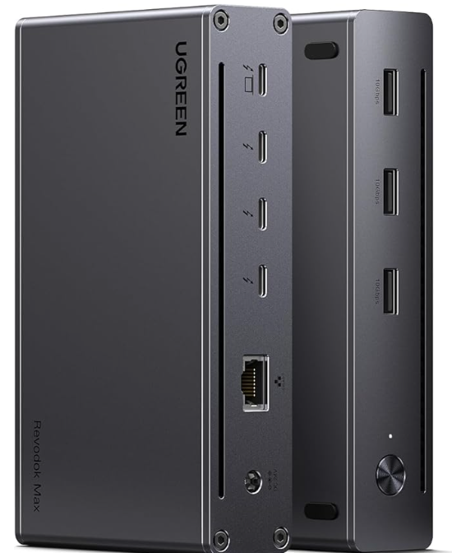

Opis artikla:

Cena: EUR (Z 22 % DDV)

Šifra artikla: 13011

Kliknite spodnji logotip za več informacij!



